SUD1582 | 294 000 € H.A.I.  Honoraires d'Agence Inclus à la charge de l'acquéreur : 0  Soit 280 000 € Honoraires d'Agence exclus

Détails |  | Parc Régional des Causses du Quercy, maison 5 chambres sur 13500 m².  Région PAYRAC
REZ DE JARDIN:  - 3 Chambres 16.8m² , 14.8m² et 11.10 m²  - Cuisine 21.70m²  - Salle à manger 21.50m²  - Salle d'eau 2m²  - Salle de bains 5m²  - Salon 22m² avec cheminée.  - Terrasse 50m²  - WC indépendant  1ER ÉTAGE:  - 2 Chambres 20.50m² et 8.90m²  - Palier 1m²  DÉPENDANCES:  - Abri de jardin  DPE:  - Consommation énergétique (en énergie primaire): 370 KWHep/m²an  - Emission de gaz à effet de serre: 74 Kgco2/m²an  - Montant bas supposé et théorique des dépenses énergétiques: 5865 €  - Montant haut supposé et théorique des dépenses énergétiques: 7935 €  CHAUFFAGE:  - bois 1 cheminée  - CC Fuel  FENÊTRES:  - Bois  - Double vitrage partiel + survitrage.  - Volets bois.  SERVICES:  - Aéroport 60km  - Calme  - Commerces 13km  - Ecole  - Gare 20km  - Hôpital 20km  - Internet / ADSL  - Vue  - Plain-pied  - Place de Parking  - Internet fibre optique.  SOUS SOL:  - Atelier 16m²  - Cave 30m²  - Chaufferie 8.7m²  TERRAIN:  - Arboré parc de 2500m² avec de grands arbres  - prairie 11 000 m²  TOITURE:  - Tuiles  VUE:  - Dégagée  OPTIONS WEB:  - Défilement  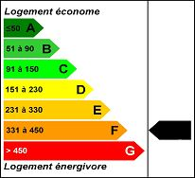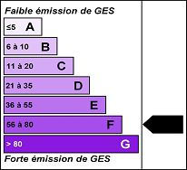 |  | Au calme, en lisière du Parc régional des Causses du Quercy, cette charmante longère en pierre profite de l'ombre des grands arbres de son parc et de la vue dégagée offerte par sa grande prairie.La maison d'environ 147m² distribue de Plain-pied : Cuisine, Salon, Salle à manger, 3 chambres, 1 salle de bains et 1 salle d'eau, 1 wc indépendant.(Toutes ces pièces sont traversantes et ouvertes à la fois sur le parc ombragé au nord et sur la terrasse et la piscine au sud).A l'étage : Palier, 2 chambres.En sous-sol : Atelier, chaufferie, cave.L'entrée à la propriété se fait par le portail ouvert sur le parc de 2500m² planté de grands arbres.La prairie de plus d'un hectare accueille terrasse, piscine et préserve la vue sur la campagne environnante.Les informations sur les risques auxquels ce bien est exposé sont disponibles sur le site Géorisques www.georisques.gouv.fr  Surface habitable : 148 m² Surface terrain : 13480 m² Nombre de chambres : 5 Surface du séjour : 44 m²  Etat : Bon Année de construction : 1900 Style : Pierre Taxe Fonc. : Chauffage : Bois et Fuel

PLEIN SUD  l'agence immo  2 place Doussot - 46200 SOUILLAC  www.pleinsudimmo.fr  contact@pleinsudimmo.fr - 06 24 22 26 21  Rcs Cahors 807 882 477 Carte pro n° PCI 4601 2018 000 023 899 délivrée par la CCI du Lot |  |  | 
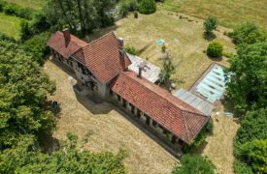 |  | 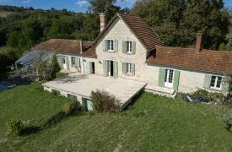
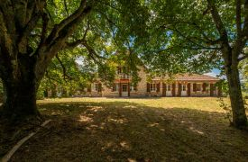 |  | 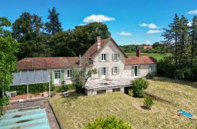
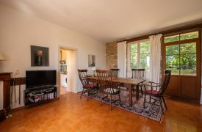 |  | 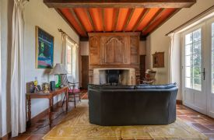
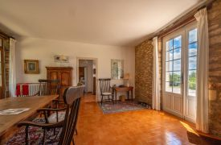 |  | 